Documento de Requisitos do Sistema (nome do sistema aqui)

Versão 1.0

**OBS: O conteúdo contido neste modelo é apenas a nível de exemplo. Cada artefato deverá ser feito de acordo com os conhecimentos adquiridos pelo grupo em outras disciplinas somados ao visto ao longo do semestre. (favor retirar essas observações e exemplos antes da entrega e os demais textos e imagens “decorativas”)**

**Cronograma do Projeto**

|  |  |
| --- | --- |
| **Data** | **Descrição** |
| 17/05/2023 | Definição da equipe e tema do projeto |
| 24/05/2023 | Estrutura do projeto e definição de etapas |
| 01/06/2023 | Atualização geral do projeto |
| 07/06/2023 | Atualização geral do projeto e ajustes de estruturas |
| 13/06/2023 | Finalização do projeto e considerações finais |
|  |  |

**Equipe de desenvolvimento**

|  |  |
| --- | --- |
| **Nome** | **Função** |
| Lucas Rodrigues S Coqueiro | Co-Diretor Criativo / Desenvolvedor Front End |
| Tiago Leal de Lucena | Co-Diretor Criativo / Desenvolvedor Front End |
|  |  |
|  |  |
|  |  |

# Introdução

Este documento especifica os requisitos do sistema*.* fornecendo aos desenvolvedores e stakeholders as informações necessárias para o projeto e implementação, assim como para a realização dos testes e homologação do sistema.

### O Projeto consiste na criação de um sistema web voltado à parte de Jogos Digitais. O mesmo deverá dar acesso aos jogadores à habilidade de ver suas conquistas, organizá-las e acompanhar seu progresso.

**Link do repositório**: https://github.com/LealTiago-git/ProjetoFinalAPPInternet

# Descrição geral do sistema

O sistema deve permitir ao jogador ter acesso a suas conquistas de forma simplificada, sendo permitido criar listas, comparar troféus com seus amigos e ver suas últimas conquistas.

# Requisitos funcionais

[UC001] Autenticação no sistema

Descrição: Permite os usuários logarem no sistema

Atores: Usuários

Pré-condição: Estar devidamente cadastrado no sistema

Pós-condição: Não possui

|  |
| --- |
| Dados |

|  |  |  |  |
| --- | --- | --- | --- |
| Atributo | Tipo | Tamanho | Obrig. |
| Nome do Usuario | Texto | 16 | X |
| Email | Texto |  | X |
| Senha | Password | 15 | X |
| Continuar conectado? | Inbox |  |  |

[UC002] Cadastrar conta

Descrição: Permite aos usuários criarem sua conta pessoal

Atores: Novos Usuários

Pré-condição: não possui

Pós-condição: não possui

|  |
| --- |
| Dados |

|  |  |  |  |
| --- | --- | --- | --- |
| Atributo | Tipo | Tamanho | Obrig. |
| Nome do Usuario | Texto | 16 | X |
| Email | Texto |  | X |
| Senha | Password | 15 | X |

[UC003] Alterar Senha

Descrição: Permite ao usuário alterar senha caso a esqueça

Atores: Usuários

Pré-condição: Usuário ter Email e nome de usuário cadastrado no sistema

Pós-condição: não possui

|  |
| --- |
| Dados |

|  |  |  |  |
| --- | --- | --- | --- |
| Atributo | Tipo | Tamanho | Obrig. |
| Usuário | Texto |  | X |
| Email | Email |  |  |

[UC004] Log Out

Descrição: Permite ao usuário sair da sua conta no dispositivo

Atores: Usuários

Pré-condição: Usuário estar autenticado no sistema

Pós-condição: não possui

[UC005] Cadastrar Jogos

Descrição: Permite ao usuário catalogar jogos para acompanhamento

Atores: Usuários

Pré-condição: Usuário estar autenticado no sistema

Pós-condição: não possui

[UC006] Contador de troféus

Descrição: Permite ao usuário computar os troféus ganhos em jogos específicos de sua escolha

Atores: Usuários

Pré-condição: Usuário estar autenticado no sistema

Pós-condição: não possui

[UC007] Excluir Jogos

Descrição: Permite ao usuário excluir jogos do seu catálogo de jogos

Atores: Usuários

Pré-condição: Usuário estar autenticado no sistema, Usuário ter adicionado jogos anteriormente

Pós-condição: não possui

# Requisitos não-funcionais

[NF001] Usabilidade

A singeleza da interface é de primordial importância para a qualidade de vida do usuário no sistema. Principalmente por ser um sistema desenvolvido para guiar/instruir jogadores a cumprir objetivos dentro de um jogo digital, o usuário deverá com facilidade compreender o funcionamento do programa.

A fácil associação do funcionamento do programa é **ESSENCIAL** para não tornar a experiencia cansativa ou desgastante.

# Diagramação e protótipos

Esboço da página inicial

Segundo esboço da página principal

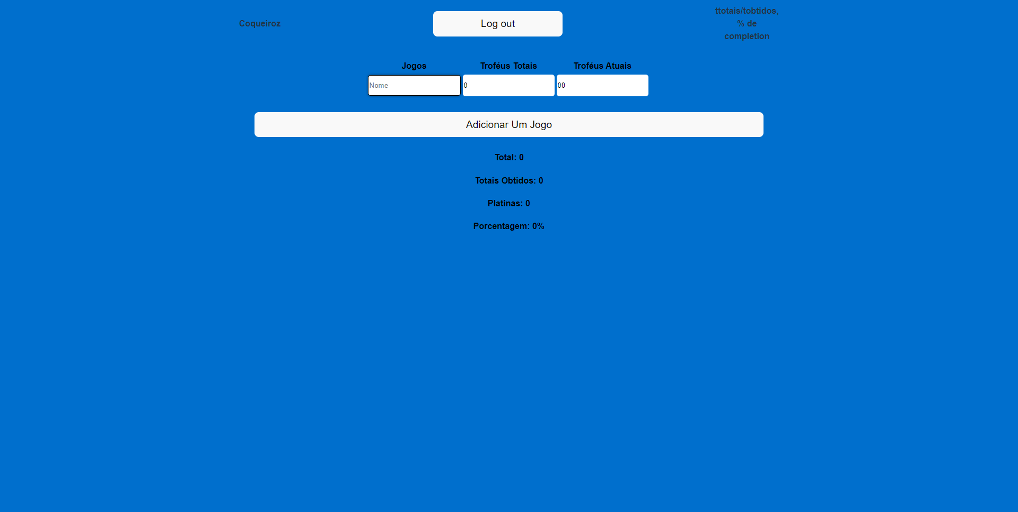

Versão Final da Página Principal

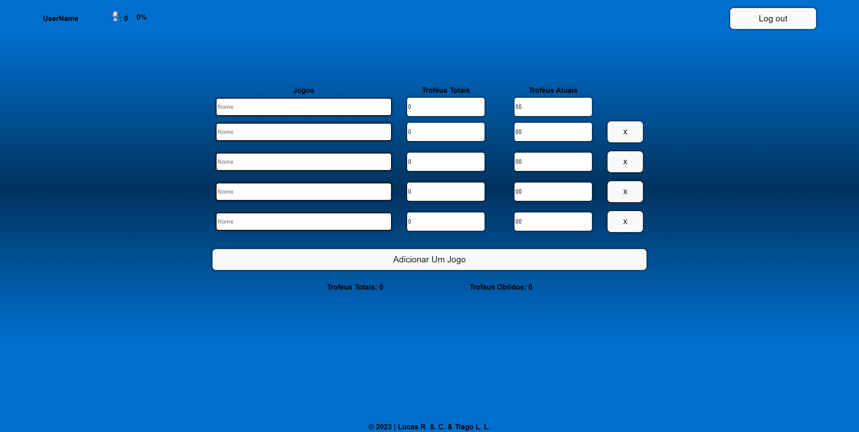

Esboço da página de Login

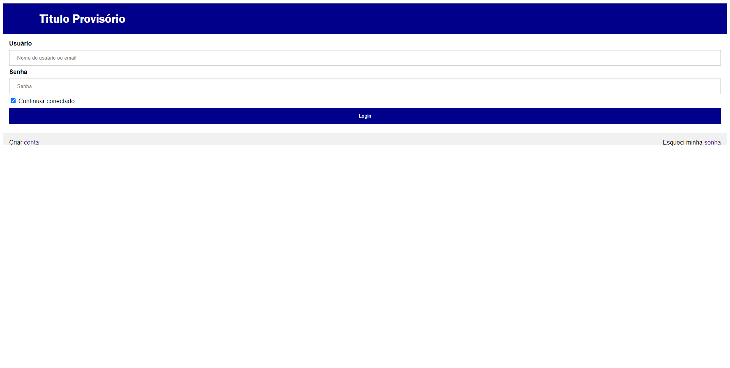

Segundo Esboço da página de Login

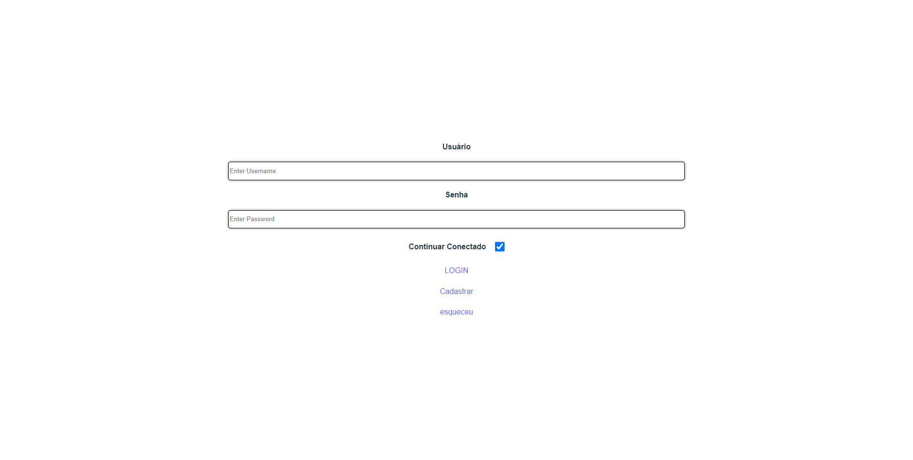

Versão final da Pagina de Login

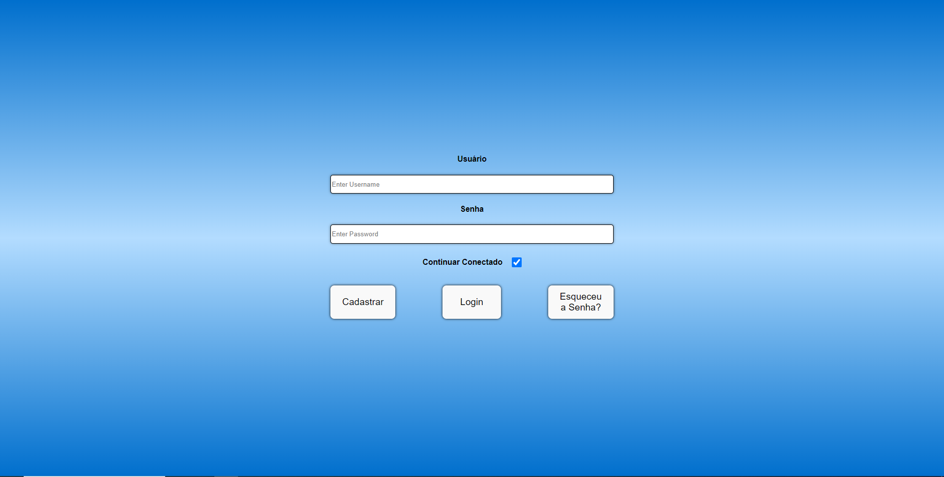

Pagina extra 1 # Esqueceu a Senha

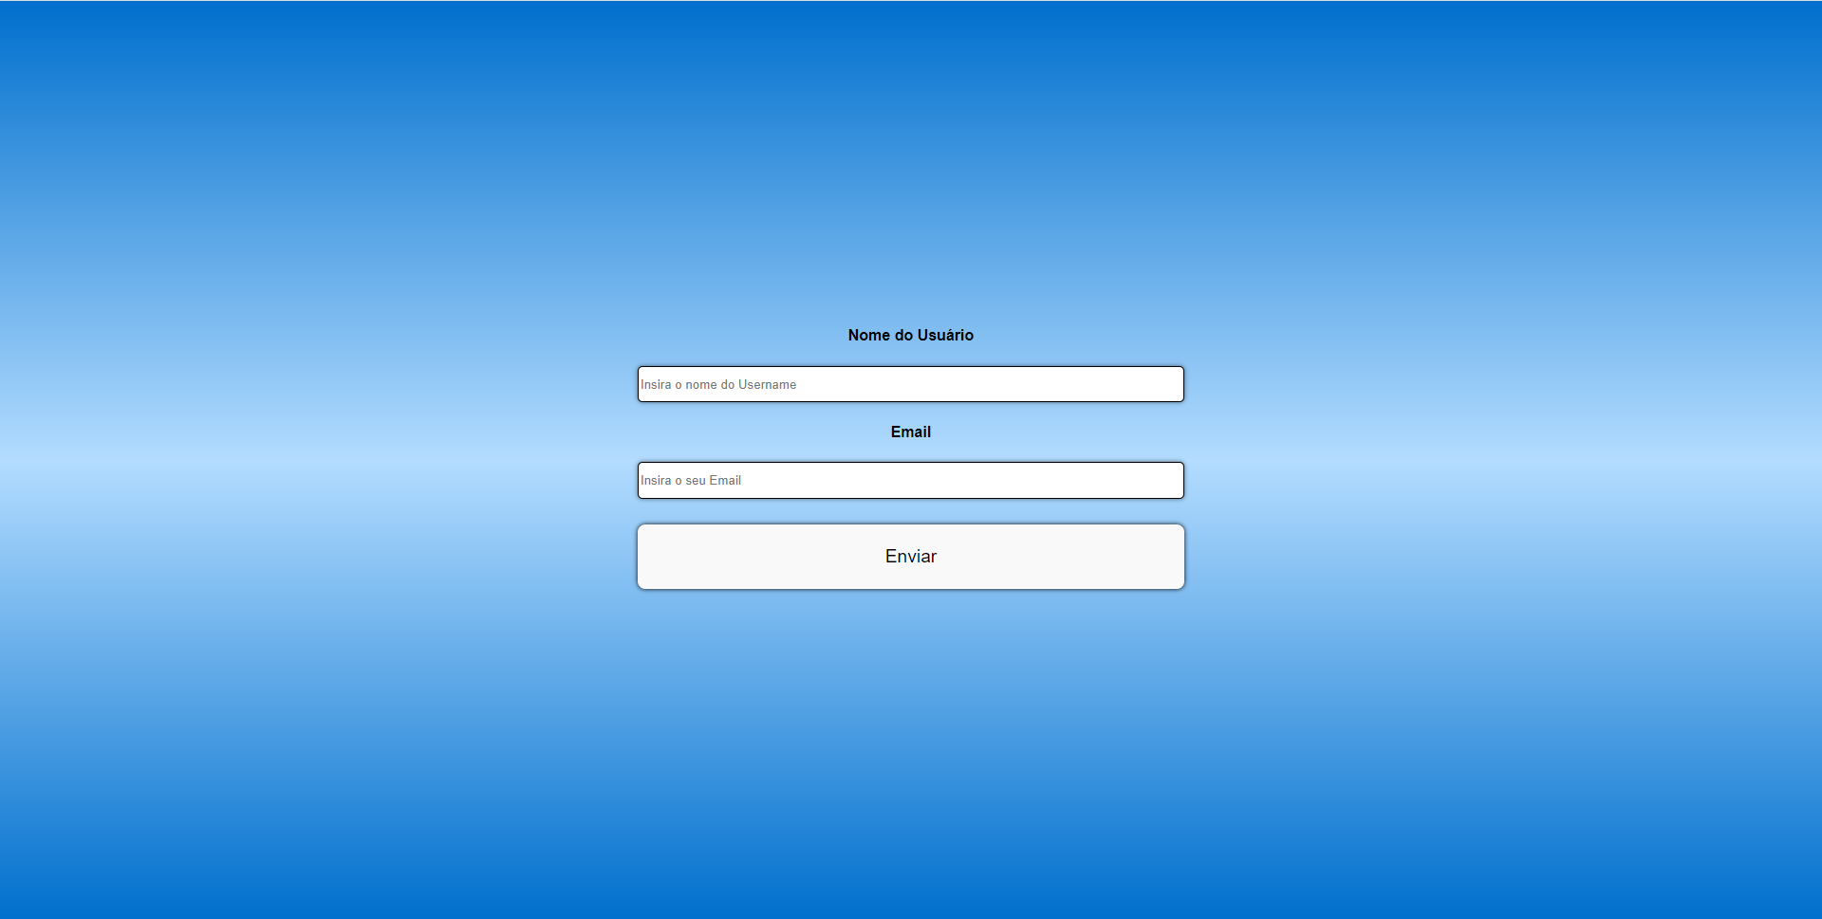

Página Extra #2 Cadastro

